A mohácsi vész és az ország részekre szakadása
Végvári küzdelmek

- A, Előzmények: A XVI. századra a törökkel vívott harcban egyre inkább alulmaradtunk, mivel a Török Birodalom Keleten egyre több területet szerzett. Felülmúlta erejük bármelyik európai birodalomét. A magyarok, pedig alulmaradtak, mert a bevételek csökkentek a végvárrendszert nem tartották fent és gyenge volt a királyi hatalom. II. Jagelló Ulászló Habsburg Miksától remélt segítséget, de ők is le voltak kötve ezért nem volt eredményes a szövetkezés. Magyarország elszigetelődött, és a török a franciákkal csatlakozott a cognaci ligához. A Jagelló-korban békét akar a király, de I. Szulejmán követeit elfogják a magyarok, ami egyben a casus belli (1520). Piri Mehmed Nándorfehérvárt, míg a szultán Szabácsot ostromolta. 1521-ben mindkét vár elesik. A Duna nyitott a török számára. Tomori Pál kerül a sereg élére 1523-ban és Szávaszentdemeternél nyer. II Jagelló Lajos szembefordul a rendekkel (bárók). 1525-ben megfosztja Báthorit nádori méltóságától, és helyette Werbőczy kerül oda. A Fuggerektől visszaveszi a rézbányászatot. A bárók összefognak ezért a király ellen, ami megbénítja az országot. A belső ellentétek ideje alatt (báró <-> nemes) a török elindult Magyarország ellen.

B, A mohácsi csata: Időben hírt kapunk a veszélyről, de csak kevesen hajlandók csatába vonulni. És lemaradnak a felkészülésben a nemesek. Eközben a török 60 ezer fős reguláris serege elfoglalta az utolsó jelentős erődöt, Péterváradot is. Szapolyai János a Tiszánál várakozott, Frangepán Miklós a Balaton déli részén, míg a cseh segéderő északon volt. A magyarok 20 ezren gyűltek össze, de hiába, mert Mohácsnál a sík területen nem volt esélyünk a törökkel szemben, akik a hegyen tartózkodtak. A csapatunk nagy része elesik, a király, pedig a Csele-patakba fulladt. Kanizsai Dorottya temetteti tömegsírokba az elhunytakat. Az ország szervezőereje megbénult a király halálával.

C, A csata után: Szulejmán Északnak indul, de ellenállással nem találkozik. Habsburg Mária, II. Lajos felesége, elhagyja az országot.1556-ig a Németalföld kormányzója lesz. Ez azért történt, mert a magyarok nem szívesen látták a külföldi vezetőket. Szulejmánék, amikor Budára érnek kifosszák és felgyújtják a várost. A török a Duna-Tisza közén kivonulva több tízezer fogollyal vonult ki és az országot a Szerémségből ellenőrizte.

- A, Az ország három részre szakadása: Szapolyai János kerül a trónra, mivel neki van a legnagyobb serege és ő a legnagyobb földbirtokos is. A nemesség vezére. 1526-ban hivatalosan megkoronázzák. Előnye az 1505-ös rákosi végzés, mely szerint magyar király lehet csak az uralkodó. Azonban Habsburg Ferdinánd is királynak tekintette önmagát Lajos miatt. A bárók 1526-ban koronázzák meg őt. Ferdinánd leveri Szapolyai seregeit, aki a törököktől kér segítséget a Habsburg uralkodó ellen. ’526 és 41 között a török 2x megszállja Budát és Szapolyait bízza meg felügyeletével. A szulejmáni ajánlat szerint a török csak hűbéres államot akart az országból. 1528-ra Ferdinándnak elfogyott a pénze és így Szapolyai kerül jobb helyzetbe. Szapolyai a töröknek csak hűbéri esküt fogadott. A török miután átadja Szapolyainak Budát Bécs ellen megy. De Szulejmán nem bír a télig Bécs ellen (1529). 1532-ben újra Bécs ellen indul a szultán. De a 100 ezer zsoldos ellen nem volt esélye. Szulejmán Kőszegnél megáll, amit Jurisics Miklós védett. S ezért elmarad az erőviszonyokat eldöntő küzdelem. A törökök csak Magyarországig voltak ütőképes sereg. A két nagyhatalom viszont nem bír egymással itt. Magyarország másfél évszázadra hadszíntérré vált. 1533-ban szerződést köt a Habsburg és a török. Ferdinánd elismeri János fennhatóságát Keleten, s a török elismeri Nyugaton Ferdinánd fennhatóságát. 1538-ban a magyar és a Habsburg fél is elismeri egymást a váradi békében. János halála után, pedig az ország Ferdinándé lesz. Utódai számára csak a Szepességet és a hercegi rangot biztosította. De Jagelló Zsigmond lányától fia lesz Szapolyainak. 1540-ben Szapolyai halálos ágyán megesketi Fráter Györgyöt, hogy János Zsigmond cscsemő fiát tegye örökösévé a váradi békével ellentétben. Fráter a törököt hívja, aki 1541-ben bevonul az országba. Augusztu 29-én megszállja Budát. Izabelláéknak a Tiszántúlt és Erdélyt adja. Fráter változtat és Ferdinándhoz fordul. Ezzel lemond Izabella nevében az ország keleti részéről, s Ferdinándnak adja (gyalui egyezmény).Ferdinánd ígéretet ad az ország visszaszerzésére. 1542-ben megtámadja a törököt, de veszít az uralkodó. Válaszul 1546-ig a török több erősséget elfoglal. Várrendszer jön létre Buda körül. 1547-ben öt évre békét köt a két fél. 1551-ban Castaldo, Ferdinánd vezére, át akarja venni a keleti részt, de Fráter nem akarja odaadni, ezért taktikázik. De hiába mert Ferdinánd Alvincen megöleti Frátert.

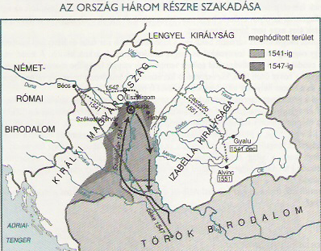

B, 1552-ben a török el akarja szakítani az országrészeket. S Erdélyt hódoltatni akarja. Ali pasa indítja a támadást. Ahmed délen Temesvárt támadta. Szolnoknál egyesülnek, eddig Ali elfoglalja Drégelyt, Szécsényt és Nógrádot. Majd Egert ostromolták hiába, mert Dobó István megvédte a várat. 1566-ban Szulejmán Szigetvár ostroma közben meghal, amit Zrínyi védett. II. Szelim visszavonul a trónutódlás miatt. 1568-ban megkötik a drinápolyi békét Miksa és Szelim, ami ezt a helyzetet tartja fenn. A Habsburgok évi adó fizetését vállalták. A következő időszakban a portyák az ország belső részeit pusztítják.

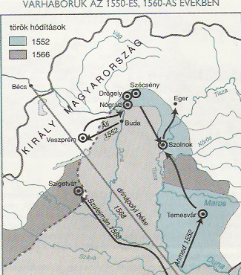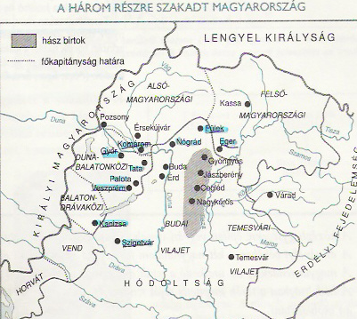

C, A királyi Magyarország Habsburg ellenőrzés alatt marad. Ez a rész a közép-európai birodalom tagja lett. Szerepe a török elleni védelemre szűkült. 1528-ban létrehozzák a Magyar Kamarát. Az udvari kamarának volt gyakorlatban alárendelve. Hadi joga nem volt az országrésznek. A király új védvárrendszert hozott létre. 1000-1500 fős (Kanizsa, Szigetvár, Komárom, Eger, Fülek). És több kisebb egységet. Olasz hadmérnökök tervezték. Kisebb palánkvárakat is létrehozott. Az országban megmarad a rendi dualizmus, mivel a rendek megerősödtek. Van középfokú bíráskodás, adószedés, közigazgatás is. A harcok militarizálták a nemeseket, így nő a haderő. A birtokosok pedig várat birtokoltak. A főnemesség szerepe nő, míg a nemeseké csökken.

D, A hódoltság: A török államberendezkedés vált meghatározóvá. Csak a jobbágyok lettek alattvalók, mert a polgárok elmenekültek. A élen a budai pasa állt. Később több vilajet is létrejön (temesvári, váradi). Az igazságszolgáltatást a korán alapján a muftik és a kádik végezték. A defterdárok adóösszeírást végeztek. A földeket a szultán kiadta szolgálati birtokként. Ám a fontos részeket meghagyta magának (hász birtok = Gyöngyös, Cegléd, Nagykőrös, Jászberény). A ráják (megszállottak) kapunként adóztak (tized + ajándék). A kiadások az egyiptomi jövedelmet is elnyelték a törököktől. A magyar nemesek is adóztatták őket (kettős adóztatás). A XVII. Századra önálló igazságszolgáltatás van. A nyelvünk török jövevényszavakkal bővült. S az építészet is változott (fürdők, minaretek).

